МБУДО «Центр детского творчества» Дубенского муниципального района РМ

Методические рекомендации
к практической работе
«Оценка агрессивности (уровня РН) различных средств бытовой химии»

Рекомендации по выполнению самостоятельной работы

Для выполнения самостоятельной работы необходимо ознакомиться с теоритическим материалом о влиянии бытовой химии на здоровье человека. (ссылка https://otherreferats.allbest.ru/chemistry/00504894_0.html )

Бытовая химия — несомненное достижение цивилизации. Едва ли ктолибо может представить себе работу по дому без ее применения. Однако,
поддерживая чистоту средствами бытовой химии, мы недооцениваем вред,
который они приносят нашему здоровью. Например, большая часть стиральных
порошков на российских прилавках содержат полифосфаты, которые опасны не только для здоровья, но и для окружающей среды. Поверхностно-активные вещества (ПАВ), хлор, углекислый газ, окислы азота, фенол, формальдегид, ацетон, аммиак, энзимы, отбеливатели, абразивные вещества, ароматизаторы,вот далеко не полный список химических веществ, содержащихся в повсеместноиспользуемой бытовой химии (стиральных порошках, средствах для чистки
одежды, домашнего текстиля, различных поверхностей, посуды, санузлов) и
парфюмерии (освежители воздуха, ароматизированные свечи и другие
разновидности столь модных сейчас ароматических веществ). Все эти
компоненты биологически агрессивны. А ведь, ни для кого не секрет, что
загрязнение окружающей среды подобными химическими веществами
способствует развитию таких заболеваний, как дерматиты, аллергия,
бронхиальная астма.
Агрессивность (уровень РН ) показывает концентрацию ионов водорода. По ГОСТу Рн моющих средств допускается от 5,0 до 8,5 .

Затем провести практическую работу.

Цель работы: Определить степень агрессивности разных средств бытовой химии.
Задачи:
1. Выбрать для работы средства бытовой химии (разные стиральные порошки, средство для мытья посуды, средство для чистки сантехники и т.д.).
2. Приготовить раствор для изготовления индикаторной бумаги в домашних условиях.
3. Определить уровень РН различных средств бытовой химии с помощью индикаторной бумаги.
4.Сравнить степень агрессивности разных средств бытовой химии по уровню РН.

Оборудование: стеклянные стаканы либо другие емкости, палочка, емкость для пропитки бумаги раствором, бумага компьютерная -1 лист, цветок гибискуса, любые необходимые средства бытовой химии.

Ход работы

Для проведения работы нам необходима индикаторная бумага. Индикаторы – это вещества, которые показывают, что перед нами – кислота, щелочь или нейтральное вещество. Химики называют это измерением рН (читается пэ-аш), то есть кислотности. Наверное, вы слышали такое словосочетание?
Зачем нужны индикаторы? В домашних условиях, например, можно узнать, какая жидкость находится во флаконе, который вы нашли в шкафу?

- Так что, давайте попробуем сделать самодельный индикатор из гибискуса(она же китайская роза). (https://kidschemistry.ru/prirodnye-indikatory-kak-opredelit-kislota-ili-shheloch-samodelnyj-indikator-kislotnosti.html ).
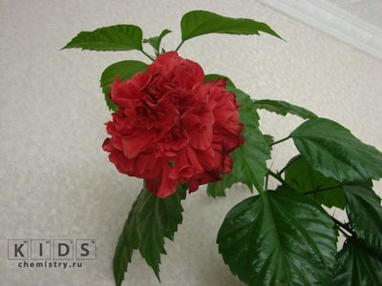
Для этого нам понадобится всего один цветок. Кладем его в банку и заливаем кипятком. Раствор мгновенно становится темным. Если посмотреть на свет в проходящих лучах, то видно, что он не черный, а темно-бордовый с фиолетовым оттенком:
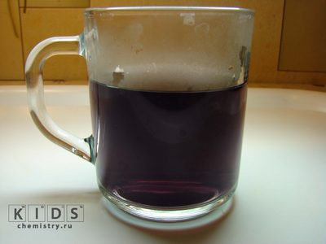
К сожалению, раствор, полученный из цветков гибискуса, нельзя долго хранить, он элементарно прокисает. Но что будет, если приготовить индикаторную бумагу с пропиткой из такого раствора?
По идее, она должна хорошо впитывать воду и быть белой, чтобы не искажались цвета. Для этого возьмите обычную бумагу для принтера. Разрежьте на полоски шириной приблизительно 1 см, длиной – 5 см.
Приготовленному раствору индикатора дать настояться, остудить и положить в него нарезанные полоски:
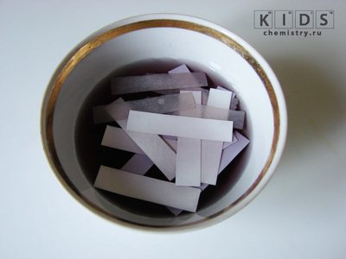
Приблизительно через 10 минут вытащить и разложить на поднос сушиться(примерно 30 мин.). Вот так можно в домашних условиях сделать самостоятельно индикаторную бумажку для проведения опытов.
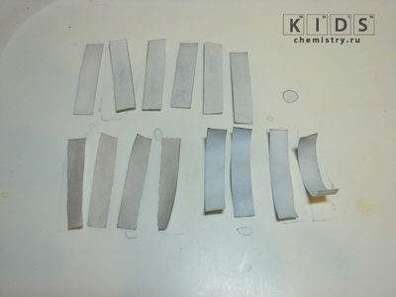
Ну, а теперь предлагаю вернуться к теме индикаторов и проверить, как он меняет свой цвет в кислотах и щелочах.
Необходимо, при приготовлении раствора и при проведении опытов, надевать на руки перчатки. Будьте осторожны при работе с кислотой и щелочью!

- Берем уксус и проводим пробу на кислотность (при pH < 7 раствор кислый, или кислотный), опустив каждую полоску в раствор примерно на 1 см. Полоска бумаги должна окраситься в розовый цвет.
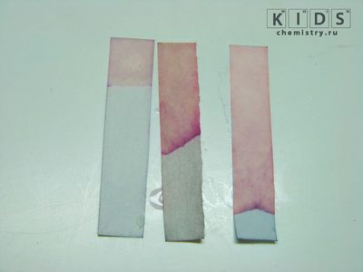
Интересно, проверить наш самодельный индикатор с апельсиновым соком, выдавленным из свежего апельсина? Получается тоже самое- раствор окрашивается в розовый цвет.
Интенсивность окрашивания отличается у разных кислот. То есть, с помощью индикатора вы можете также сделать приблизительные выводы о том, насколько сильная кислота или насколько концентрированный раствор кислоты взят для опыта. Ни о каких числовых значениях речь, конечно же, не идет, равно как и об абсолютных величинах, но сравнить относительно друг друга разные вещества вы сможете легко.
- Теперь точно так же проверим щелочь (при pH > 7 раствор щелочной), раствор «Крота» ( средство для очистки канализационных труб) или др. подобное средство. Здесь раствор окрашивается в зеленый цвет(может быть разных оттенков).
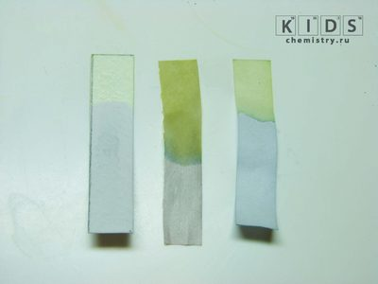
Затем раствор индикатора не выливайте, закройте крышкой и поставьте в холодильник, если еще хотите «похимичить» завтра, и обязательно подпишите емкость с раствором. Долго хранить его нельзя, как и любой травяной отвар, но за несколько дней с ним ничего не случится.

Вот, таким образом можно получить самодельную индикаторную бумагу. По крайней мере, с помощью такого самодельного индикатора вы хотя бы сможете отличить щелочь от кислоты. На большее, конечно, здесь рассчитывать трудно.

- Приготовление растворов СМС(синтетических моющих средств).

Возьмите по 1г. СМС каждого вида, растворите в 100 мл. водопроводной воды, размешайте до полного растворения порошка.

- Определение рН полученных растворов.

Оборудование: стакан или любая стеклянная емкость, индикаторная бумага.
Ход определения. Налить в стакан немного исследуемого раствора любого средства. Сухими чистыми руками взять одну полоску индикаторной бумаги и погрузить кончик в пробу на 30 сек. Вынуть полоску из пробы и сравнить с цветом шкалы ( индикаторную шкалу РН найдите в интернете). Записать цифру, помещенную под наиболее подходящей к образцу по цвету полоской. Это и есть полученное значение рН.
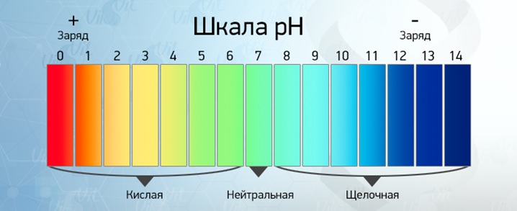

- Сравнение РН различных средств бытовой химии.
Определите РН нескольких средств и сравните эти показания. Запишите данные в тетрадь. Сделайте вывод по полученным показаниям о степени вреда средств бытовой химии человеку.

Источники информации:
1.https://otherreferats.allbest.ru/chemistry/00504894_0.html - статья «Польза и вред бытовой химии».
2.https://livescience.ru/Статьи:Исследование-синтетических-моющих-средств
3.https://koliot.ru/nauchnye-proekty/himiya/chto-takoe-ph - проект «Что такое РН?

